ชิ้นงานการเขียนโปรแกรมคอมพิวเตอร์
ในหัวข้อเรื่อง
โปรแกรม
( The Program of Work and Energy)
(พัฒนาโปรแกรมเวอร์ชั่น 1.0 Update 11/02/2558 )

จัดทำโดย
นางสาว ชุติกาญจน์ แหงมงาม เลขที่ 16
ชั้นมัธยมศึกษาปีที่ 6/1

ที่ปรึกษาพิเศษ : นายภูริภัทร สิงห์จู
ครูที่ปรึกษา : นายวัชระ วงษ์ดี

ชิ้นงานนี้เป็นส่วนหนึ่งของวิชาคอมพิวเตอร์และขั้นตอนวิธี
ภาคเรียนที่ 2 ปีการศึกษา 2557
โรงเรียนตากพิทยาคม

( ขอสงวนลิขสิทธิ์เฉพาะภายในวิชาการเขียนโปรแกรมคอมพิวเตอร์ โรงเรียนตากพิทยาคม
ดำเนินการตรวจสอบและเผยแพร่ข้อมูลที่เว็บไซด์ http://tps.comsci.info )

ชื่อชิ้นงาน (ภาษาไทย) โปรแกรมคำนวณหาค่าของงานและพลังงาน
ชื่อชิ้นงาน (ภาษาอังกฤษ) Program of Work and Energy
ชื่อกลุ่มชิ้นงาน C3
ระดับชั้นมัธยมศึกษาปีที่ 6/1
โรงเรียนตากพิทยาคม
ชื่อผู้ทำชิ้นงาน
1.นางสาวชุติกาญจน์ แหงมงาม
ชื่ออาจารย์ที่ปรึกษา 1. นายวัชระ วงษ์ดี
ที่ปรึกษาพิเศษ 1. นายภูริภัทร สิงห์จู
ระยะเวลาดำเนินงาน
ชิ้นงานภาคเรียนที่ 2 (ออกแบบโปรแกรม - Source Code หรือ คู่มือเอกสารการใช้งาน )
ตั้งแต่วันที่ 1 พฤศจิกายน 2557 ถึงวันที่ 11 กุมภาพันธ์ 2558 ( 3 เดือน ) รวมระยะเวลาทั้งสิ้น 3 เดือน 19 วัน
1. แนวคิด ที่มา และความสำคัญ
เนื่องจากในปัจจุบัน การเรียนการศึกษาในวิชาฟิสิกส์ในช่วงชั้นมัธยมศึกษาปีที่4จะหนีไม่พ้นในเรื่องของงานและพลังงานในการเรียนบทของงานและพลังงานจะมีเนื้อหาเกี่ยวกับการคำนวณหาค่างานอยู่ในบทนี้ด้วยการเรียนบทนี้ถือเป็นบทที่สำคัญเพราะจะต้องใช้ในการประยุกต์เข้ากับบทเรียนต่างๆในเนื้อหาวิชาฟิสิกส์ของชั้นมัธยมศึกษาปีที่5-6 หรือ ข้อสอบเข้ามหาลัยส่วนมากจะมีส่วนของเรื่องงานเป็นตัวประยุกต์เข้ากับโจทย์ในเรื่องอื่นจำนวนมาก แต่นักเรียนยังไม่เพียงพอกับความเข้าใจดังนั้นเราจึงใช้ทฤษฎีของวิทยาศาสตร์คอมพิวเตอร์กับคณิตศาสตร์มาแก้ไขในความหมายของคำว่า “ งาน ”

2. วัตถุประสงค์
2.1 สามารถนำโปรแกรมไปใช้ในการคำนวณหาค่าของงานได้
2.2 สามารถนำโปรแกรมไปเป็นบทเรียนแก่นักเรียนชั้นมัธยมศึกษาตอนปลายได้
2.3 สามารถรู้หลักการและขั้นตอนในการสร้างโปรแกรมคอมพิวเตอร์
2.4 สามารถวางแผนการทำงานได้อย่างมีระบบ

3. หลักการและทฤษฎี
งานในทางฟิสิกส์คือแรงที่กระทำต่อวัตถุแล้วทำให้วัตถุเคลื่อนที่ไปตามทิศทางของแนวแรง ปริมาณของงานขึ้นอยู่กับ ขนาดของแรงที่ใช้, ระยะทางที่วัตถุเคลื่อนที่ไปตามทิศทางของแนวแรง, ทางการเคลื่อนที่ของวัตถุตามแนวแรง
การคำนวณหางาน
ขนาดของแรงที่กระทำต่อวัตถุ และระยะทางที่วัตถุเคลื่อนที่ไปได้หลังจากถูกแรงกระทำแล้ว สามารถคำนวณหาปริมาณของงานได้จาก
สูตร
W= F×S

โดย w คือ งานที่ทำได้
F คือ แรงที่กระทำให้วัตถุเคลื่อนที่
S คือ ระยะทางที่วัตถุเคลื่อนที่ได้ตามทิศทางของแนวแรง
หน่วยของงานในระบบเอสไอ คือ จูล (J) หรือนิวตัน-เมตร (N-m)

4. วิธีดำเนินงาน
วัสดุอุปกรณ์
เครื่องคอมพิวเตอร์พร้อมอุปกรณ์ต่อพ่วง
ขั้นตอนการดำเนินงาน
1. ศึกษาการใช้โปรแกรมภาษาซี จากเอกสารประกอบการเรียน
2. ค้นคว้าหาข้อมูลและสูตรในการคำนวณ เพื่อนำมาใช้ในการสร้างโปรแกรม
3. แบ่งหน้าที่ของสมาชิกในกลุ่ม ตามความสามารถและความถนัดของแต่ละคน
4. จัดทำโปรแกรมการคำนวณหาค่างาน
สถานที่
ห้องปฏิบัติการคอมพิวเตอร์ 2 โรงเรียนตากพิทยาคม
งบประมาณ
ไม่มีค่าใช้จ่าย

5. ขั้นตอนการปฏิบัติ
พฤษภาคม - มิถุนายน 2557 เสนอหัวข้อชิ้นงานเพื่อนำมาใช้จัดทำโปรแกรม
กรกฎาคม - สิงหาคม 2557 อาจารย์ประจำวิชาอนุมัติการทำชิ้นงาน
กันยายน 2557 ศึกษาการใช้โปรแกรมภาษาซี จากเอกสารประกอบการเรียน
ตุลาคม 2557 ค้นคว้าหาข้อมูลและสูตรในการคำนวณ เพื่อนำมาใช้ในการสร้างโปรแกรม
ตุลาคม 2557 แบ่งหน้าที่ของสมาชิกในกลุ่ม ตามความสามารถและความถนัดของแต่ละคน
พฤศจิกายน 2557 จัดทำโปรแกรมการคำนวณหาค่าของงาน
พฤศจิกายน 2557 ขอคำแนะนำจากอาจารย์ที่ปรึกษา
พฤศจิกายน 2557 แก้ไขและปรับปรุง
กุมภาพันธ์ 2558 จัดทำรูปเล่มรายงาน

6.ผลที่คาดว่าจะได้รับ
6.1 โปรแกรมคำนวณหาค่าของงานเป็นโปรแกรมที่ใช้งานได้จริง
6.2 สามารถนำโปรแกรมไปเป็นบทเรียนแก่ชั้นมัธยมศึกษาตอนปลายได้จริง
6.3 สามารถรู้หลักการและขั้นตอนในการสร้างโปรแกรมคอมพิวเตอร์ตามหลักวิทยาศาสตร์คอมพิวเตอร์
6.4 เป็นที่น่าพอใจแก่ผู้ใช้งาน

7.เอกสารอ้างอิง
สถาบันส่งเสริมการสอนวิทยาศาสตร์และเทคโนโลยี , กระทรวงศึกษาธิการ. หนังสือเรียนสาระการเรียนรู้
เพิ่มเติมภาษาซี ชั้นมัธยมศึกษาปีที่ 4-6. พิมพ์ครั้งที่ 2. กรุงเทพฯ : โรงพิมพ์คุรุสภา
ลาดพร้าว, 2549.

สถาบันส่งเสริมการสอนวิทยาศาสตร์และเทคโนโลยี , กระทรวงศึกษาธิการ. หนังสือเรียนสาระการเรียนรู้
เพิ่มเติมวิชาฟิสิกส์ ชั้นมัธยมศึกษาปีที่ 4-6. กรุงเทพฯ : โรงพิมพ์คุรุสภา
ลาดพร้าว, 2551.

คำอธิบายแบบฟอร์มชิ้นงานการเขียนโปรแกรมคอมพิวเตอร์

1. ชื่อชิ้นงาน | ทำอะไร กับใคร เพื่ออะไร
2. ชื่อผู้จัดทำชิ้นงาน | อาจเป็นรายบุคคล หรือเป็นกลุ่มก็ได้
3. อาจารย์ที่ปรึกษาชิ้นงาน | ครู-อาจารย์ผู้ทำหน้าที่เป็นที่ปรึกษา ควบคุมการทำชิ้นงานของ  นักเรียน
4. ระยะเวลาดำเนินงาน | ระยะเวลาการดำเนินงานชิ้นงาน ตั้งแต่เริ่มต้นจนสิ้นสุด
5. แนวคิด ที่มา และความสำคัญ | สภาพปัจจุบันที่เป็นความต้องการและความคาดหวังที่จะเกิดผล
6. วัตถุประสงค์ | สิ่งที่ต้องการให้เกิดขึ้นเมื่อสิ้นสุดชิ้นงานทั้งในเชิงกระบวนการ และผลผลิต
7. หลักการและทฤษฎี | หลักการและทฤษฎีที่นำมาใช้ในการพัฒนาชิ้นงาน
8. วิธีดำเนินงาน | กิจกรรมหรือขั้นตอนการดำเนินงาน เครื่องมือ วัสดุอุปกรณ์  สถานที่ และงบประมาณ
9. ขั้นตอนการปฏิบัติ | วัน เวลา และกิจกรรมดำเนินการต่างๆ ตั้งแต่เริ่มต้นจนสิ้นสุด
10.ผลที่คาดว่าจะได้รับ | สภาพของผลที่ต้องการให้เกิด ทั้งที่เป็นผลผลิต กระบวนการ  และผลกระทบ
11.เอกสารอ้างอิง | ซื่อเอกสาร ข้อมูลที่ได้จากแหล่งต่างๆ ที่นำมาใช้ในการ  ดำเนินงาน

ชิ้นงานการเขียนโปรแกรมคอมพิวเตอร์ในภาคเรียนที่ 1
(The project of computer programming
in 1 school term )

มีขั้นตอนการดำเนินการสร้างและพัฒนาโปรแกรมมีดังต่อไปนี้
1. วางแผนและการวิเคราะห์ปัญหา ( Lay plans and problem analysis)
2. การออกแบบขั้นตอนการทำงานของโปรแกรม
2.1 อัลกอริทึ่ม ( Algorithm หรือคำอธิบายการแก้ปัญหาทีละขั้นตอน)
2.2 โฟล์วชาร์ต (Flowchart หรือผังงาน )

3. การลงรหัสโปรแกรม
4. การทดสอบและแก้ไขโปรแกรม
5. การทำเอกสารประกอบโปรแกรมและบำรุงรักษาโปรแกรม

3. การลงรหัสโปรแกรม
#include <stdio.h>
#include <conio.h>
int main()
{
printf("Program of Work and Energy \n");
printf("By Miss Chutikan Ngaem-ngarm \n");
printf("Class 6/1 No.16 ID:29056\n");
printf("Takphitthayakhom school\n");
printf("Present Teacher Watchara Wongdee \n");
char choice = ' ' ;
float w,f,s;
while (choice != 'y')
{
printf("input f = ");
scanf("%f", &f);
printf("input s = ");
scanf("%f", &s);
w = (f*s);
printf("\noutput w is %.2f",w );
printf("\nResult of work ");
{
printf("\nTheBest");
}
printf("\nAre you Exit Program (y ) : ");
scanf("%s", &choice);
}
getch(); }

4. การทดสอบและแก้ไขโปรแกรม
ผลคือ แสดงการหาค่าของงานได้

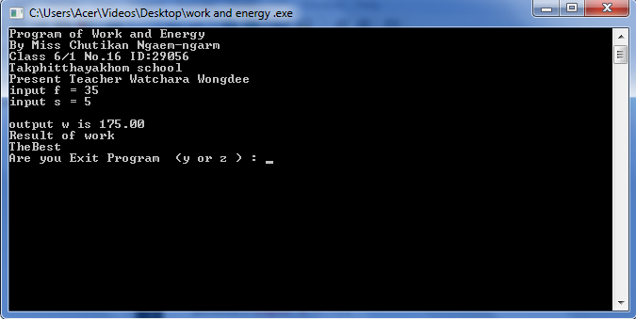

5. การทำคู่มือเอกสารประกอบโปรแกรม (วิธีใช้งาน)
และบำรุงรักษาโปรแกรม

5.1 การทำคู่มือเอกสารประกอบโปรแกรม (วิธีใช้งาน)

- โปรแกรมแสดงคำว่า
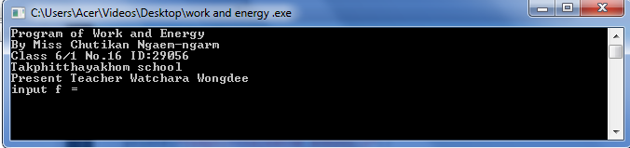
“ in put f = :”
ให้ป้อนค่าแรงที่กระทำให้วัตถุเคลื่อนที่( f )จากนั้นกด Enter บนคีบอร์ด
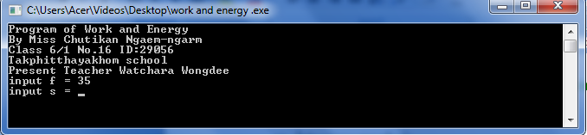 “ in put s = :”
ให้ป้อนค่าs = ระยะทางที่วัตถุเคลื่อนที่ได้ตามทิศทางของแนวแรง จากนั้นกด Enter บนคีบอร์ด
2) โปรแกรมจะแสดงผลออกมา

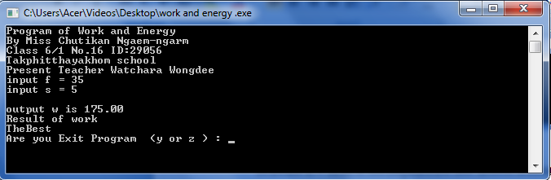

**หมายเหตุของโปรแกรม

หลังจากที่ใช้โปรแกรมเสร็จแล้ว โปรแกรมจะแสดง “Are You Exit Program < y or z > : ” ถ้ากด y คือ ต้องการออกจากโปรแกรม แต่ถ้า กด z คือ ยังต้องการใช้โปรแกรมต่อ

5.2 การบำรุงรักษาโปรแกรม
โปรแกรมเวอร์ชั่นปัจจุบัน คือ 1.0
เก็บโปรแกรมที่เว็บไซด์ http://tps.comsci.info
แนวทางการพัฒนาโปรแกรม = ไม่มี

